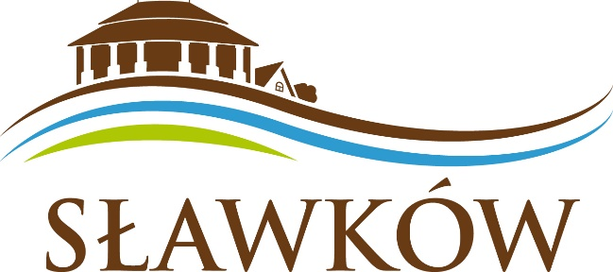
ZASADY KORZYSTANIA ZE STREFY REKREACYJNEJ
między ul. 23 Stycznia a budynkiem Zespołu Szkół im. Jana Pawła II w Sławkowie ul. Gen. Wł. Sikorskiego 4
Starajmy się by zabawa, w strefie rekreacyjnej nie była zakłócona wypadkami spowodowanymi nieprzemyślanymi działaniami, dbajmy o to, aby to miejsce było przyjazne i bezpieczne!
1. Strefa rekreacyjna stanowi własność Gminy Sławków.
2. Zarządcą strefy rekreacyjnej jest Miejski Zarząd Budynków Komunalnych w Sławkowie, ul. Łosińska 1, 41- 260 Sławków, tel. 32 260-99-69, e-mail:mzbk@mzbk.slawkow.pl, e – doręczenia: AE:PL-63200-72223-EUFGW-14
3. Zasady dostępne są na terenie strefy rekreacyjnej oraz na stronie internetowej: https://bip.mzbk.slawkow.pl
4. Każdy korzystający z urządzeń na terenie strefy rekreacyjnej jest zobowiązany do zapoznania się z niniejszymi zasadami i przestrzegania ich.
5. Korzystanie ze strefy rekreacyjnej jest bezpłatne.
6. Korzystanie z urządzeń i przebywanie w strefie rekreacyjnej może odbywać się od godz. 8.00 do godz. 22.00.
7. Za bezpieczeństwo dzieci przebywających na terenie strefy rekreacyjnej odpowiadają rodzice lub prawni opiekunowie.
8. Na terenie strefy rekreacyjnej można korzystać tylko i wyłącznie z urządzeń stanowiących jego wyposażenie.
9. Na teren strefy rekreacyjnej zabrania się wstępu osobom, których stan wskazuje na spożycie alkoholu lub które są pod działaniem środków odurzających.
10. Na terenie strefy rekreacyjnej zabrania się:
a) palenia ognisk, grilla oraz używania otwartego ognia, a także używania materiałów pirotechnicznych i szkodliwych substancji chemicznych,
b) korzystania z urządzeń niezgodnie z ich przeznaczeniem lub w sposób mogący stanowić zagrożenie dla użytkowników,
c) samodzielnej naprawy uszkodzonych urządzeń,
d) wchodzenia na górne elementy konstrukcji urządzeń oraz wykonywania z nich skoków,
e) wnoszenia butelek szklanych oraz innych przedmiotów, które mogą stanowić zagrożenie dla użytkowników strefy rekreacyjnej.

11. Na terenie strefy rekreacyjnej obowiązuje zakaz:
a) palenia tytoniu,
b) spożywania napojów alkoholowych,
c) przyjmowania środków odurzających,
d) wprowadzania zwierząt,
e) zaśmiecania terenu (odpadki należy wrzucać do koszy na śmieci),
f) niszczenia i zanieczyszczania urządzeń,
g) jazdy na rowerze, deskorolce, rolkach, wrotkach itp. w pobliżu urządzeń,
h) zakłócania spokoju i porządku publicznego.
12. Korzystanie z urządzeń odbywa się na własną odpowiedzialność.
13. Korzystanie ze wszystkich urządzeń na terenie strefy rekreacyjnej musi się odbywać wyłącznie zgodnie z ich przeznaczeniem i funkcją, przy zachowaniu szczególnej ostrożności.
14. Rodzice/opiekunowie dzieci ponoszą pełną odpowiedzialność prawną i finansową za ewentualne szkody wyrządzone przez dzieci na osobach lub mieniu.
15. Przed rozpoczęciem korzystania z urządzeń rodzic/opiekun jest odpowiedzialny za sprawdzenie stanu technicznego urządzenia oraz terenu strefy rekreacyjnej w celu usunięcia przedmiotów niebezpiecznych.
16. Za rzeczy wniesione na teren strefy rekreacyjnej przez osoby korzystające, w tym przedmioty wartościowe, zarządca strefy rekreacyjnej nie odpowiada.
17. Osoby niestosujące się do postanowień niniejszych zasad oraz zachowania niezgodne z zasadami zostaną zgłoszone Policji i Straży Miejskiej.
18. Zarządca nie ponosi odpowiedzialności za skutki korzystania z urządzeń w sposób niezgodny z ich przeznaczeniem lub niezgodnie z postanowieniami niniejszych zasad.
19. W razie wypadku lub w innych uzasadnionych przypadkach należy wezwać pomoc: numer alarmowy – 112, Pogotowie Ratunkowe – 999, Straż Pożarna – 998, Policja – 997.
20. Wszystkie usterki, skargi i wnioski, a także akty wandalizmu oraz inne niebezpieczne zdarzenia należy zgłaszać Zarządcy.

ZARZĄDCA OBIEKTU
MIEJSKI ZARZĄD BUDYNKÓW KOMUNALNYCH W SŁAWKOWIE
Tel. 32/ 260-99-69

